LIETUVOS RESPUBLIKOS APLINKOS MINISTRAS

Į S A K Y M A S
DĖL APLINKOS MINISTRO 1999 M. BIRŽELIO 25 D. ĮSAKYMO NR. 193 „DĖL APLINKOS APSAUGOS NORMATYVINIO DOKUMENTO LAND 31-99/M-11 PATVIRTINIMO“ PAKEITIMO

2007 m. balandžio 24 d. Nr. D1-234
Vilnius

1. Pakeičiu Lakiųjų organinių junginių, nediferencijuotų pagal sudėtį, kiekio, išmetamo į atmosferą saugant ir paskirstant lengvuosius naftos produktus, apskaičiavimo metodiką LAND 31-99/M-11, patvirtintą aplinkos ministro 1999 m. birželio 25 d. įsakymu Nr. 193 (Žin., 1999, Nr. 58-1906), ir išdėstau ją nauja redakcija (pridedama).
2. Nustatau, kad vadovaujantis aplinkos ministro 1999 m. gruodžio 13 d. įsakymo Nr. 395 „Dėl į atmosferą išmetamo teršalų kiekio apskaičiavimo metodikų sąrašo patvirtinimo ir apmokestinamų teršalų kiekio nustatymo asmenims, kurie netvarko privalomosios teršalų išmetimo į aplinką apskaitos“ (Žin., 1999, Nr. 108-3159; 2005, Nr. 92-3442; 2006, Nr. 79-3130; 2007, Nr. 32-1168) 2.1 ir 2.5.1 punktais, skaičiuojant iš naftos ir benzino saugojimo ir paskirstymo įrenginių į atmosferą išmetamą lakiųjų organinių junginių kiekį, prioritetas teikiamas šio įsakymo 1 punktu patvirtintai metodikai.

APLINKOS MINISTRAS ARŪNAS KUNDROTAS

PATVIRTINTA
Lietuvos Respublikos aplinkos ministro
1999 m. birželio 25 d. įsakymu Nr. 193
(Lietuvos Respublikos aplinkos ministro
2007 m. balandžio 24 d. įsakymo Nr. D1-234
redakcija)

LAKIŲJŲ ORGANINIŲ JUNGINIŲ, IŠMETAMŲ Į ATMOSFERĄ SAUGANT IR PASKIRSTANT NAFTĄ IR NAFTOS PRODUKTUS, KIEKIO ĮVERTINIMO METODIKA LAND 31-2007/M-11

BENDROSIOS NUOSTATOS

Lakiųjų organinių junginių (toliau vadinama – LOJ), išmetamų į atmosferą saugant ir paskirstant naftą ir naftos produktus, kiekio įvertinimo metodika LAND 31-2007/M-11 (toliau vadinama – Metodika) parengta Kauno technologijos universiteto Šilumos ir atomo energetikos katedros ir Organinės chemijos katedros specialistų pagal Vokietijoje, Olandijoje, Belgijoje taikomus apskaičiavimo metodinius nurodymus, kurių dauguma siejasi su JAV naftos instituto (API) parengtais standartais API 2517, API 2518, API 2519, normatyvinėmis publikacijomis ir Amerikos aplinkos apsaugos agentūros norminiais dokumentais ir rekomendacijomis.
Metodika gali būti taikoma benzino ir kitų naftos produktų, taip pat naftos saugojimo ir paskirstymo procesų metu į atmosferą išmetamam LOJ kiekiui apskaičiuoti. Dėl tos priežasties vietose, kuriose yra kalbama apie naftą ar bet kurį naftos produktą, yra vartojamas terminas „produktas“.
Skaičiavimams reikalingi talpyklų konstrukcijos elementų duomenys turi būti imami iš talpyklų techninių dokumentų.
Terminas „Saugojimas ir paskirstymas“ Metodikoje reiškia šias įrenginiams būdingas technologines operacijas:
1. Stacionarieji rezervuarai:
1.1. produkto laikymą rezervuare;
1.2. rezervuaro užpildymą produktu ir produkto išpylimą iš jo;
1.3. rezervuaro valymą;
1.4. produkto transportavimą technologiniu vamzdynu.
2. Mobiliosios talpyklos (geležinkelio cisternos ir autocisternos):
2.1. užpildymą produktu;
2.2. produkto transportavimą.
3. Degalinių rezervuarai:
3.1. produkto laikymą rezervuare;
3.2. rezervuaro užpildymą produktu.
4. Transporto priemonių ir mechanizmų degalų bakai ir kilnojamosios talpyklos:
4.1. užpildymą.
Metodika neskirta apskaičiuoti iš termoizoliuotų talpyklų ir iš naftos perdirbimo įmonės saugojimo ir paskirstymo įrenginių į atmosferą išmetamą LOJ kiekį.
Metodikoje vartojami terminai, nusakantys rezervuarų konstrukcijos elementus, yra pateikti 1 priede, o Metodikos struktūra nurodyta 5 priede.

1. Stacionarieji rezervuarai

Stacionarieji rezervuarai gali būti šių tipų:
– su stacionariuoju stogu;
– su plūdriuoju stogu;
– su stacionariuoju stogu ir vidiniu plūdriuoju ekranu (dangčiu).

Produkto laikymo (saugojimo) rezervuare metu dėl aplinkos temperatūros padidėjimo, rezervuaro ir jame laikomo produkto įšilimo, slėgio rezervuare pasikeitimo iš produkto skiriasi LOJ. Iš rezervuaro su stacionariuoju stogu LOJ į atmosferą patenka pro slėgio/vakuumo (alsavimo) (toliau vadinama – s/v) vožtuvus arba pro ventiliacijos angas. Tai vadinamieji laikymo-kvėpavimo išmetimai. Iš rezervuaro su plūdriuoju stogu arba rezervuaro su stacionariuoju stogu ir plūdriuoju ekranu pro plūdriojo stogo arba plūdriojo ekrano protarpius vyksta laikymo-garavimo išmetimai.
Rezervuaro pildymo produktu metu iš jo į atmosferą yra išmetami (išstumiami) rezervuare esantys garai. Šie išmetimai toliau vadinami – pildymo išmetimais.
Išpylimo išmetimai vyksta tada, kai ištuštinant rezervuarą su plūdriuoju ekranu arba rezervuarą su plūdriuoju stogu garuoja ant rezervuaro sienelių likęs produktas.
Rezervuarai su plūdriuoju stogu gali būti naudojami naftai, benzinui ir kitiems lakiesiems produktams laikyti. Aviaciniam benzinui laikyti šie rezervuarai nerekomenduojami.
Iš šio tipo rezervuarų vyksta:
– laikymo-garavimo išmetimai;
– išpylimo išmetimai dėl garavimo nuo sienelių, kreipiančiųjų stovų ir/arba kopėčių produktą išpumpuojant;
– pildymo išmetimai (tik tuo atveju, kai rezervuaro plūdrusis stogas stovi ant atraminių kojų ir iš po jo buvo išpiltas produktas).
Rezervuarai su stacionariuoju stogu ir vidiniu plūdriuoju ekranu, kaip ir rezervuarai su plūdriuoju stogu, gali būti naudojami benzinui ir kitiems lakiesiems produktams laikyti, o aviaciniam benzinui laikyti nerekomenduojami.
Iš šio tipo rezervuarų vyksta:
– laikymo-garavimo išmetimai;
– išpylimo išmetimai dėl garavimo nuo talpyklos sienelių, atraminių kolonų ir kreipiančiųjų stovų, produktą išpilant;
– pildymo išmetimai (tik tuo atveju, kai rezervuaro plūdrusis ekranas stovi ant atraminių kojų ir iš po jo buvo išpiltas produktas).
Konkrečiam rezervuaro tipui būdingi išmetimai yra nurodyti 1 lentelėje (visos toliau Metodikos tekste nurodytos lentelės yra pateiktos 2 priede).

1.1. Rezervuaras su stacionariuoju stogu be s/v vožtuvo

1.1.1. Laikymo-kvėpavimo metu išmetamo LOJ kiekio apskaičiavimas

1.1.1.1. Mėnesinis laikymo–kvėpavimo metu išmetamas LOJ kiekis N Lmėn apskaičiuojamas pagal formulę:

, kg (1)

čia:

K – rezervuaro nudažymo koeficientas (žr. 2 lentelę);
f – produkto garų prisotinimo laipsnis (žr. 3 lentelę);
T – laikomo produkto paviršinė vidutinė mėnesio temperatūra (K) (žr. 4 lentelę arba remiantis faktiniais meteorologiniais duomenimis priimama lygi vidutinei mėnesio aplinkos temperatūrai);
pT – vidutinis laikomo produkto sočiųjų garų slėgis (hPa) esant produkto paviršinei vidutinei mėnesio temperatūrai T (žr. 4 lentelę. Benzino atveju, turint benzino garų slėgį pagal Reidą (toliau vadinama – RVP), gali būti randamas pagal 3 priedo nomogramą);
M– vidutinė laikomo produkto garų molinė masė (kg/kmol) (žr. 4 lentelę);
pn– slėgis normaliosiomis sąlygomis, lygus 1013 hPa;
Tn – temperatūra normaliosiomis sąlygomis, lygi 273 K;
T1 – vidutinė minimali mėnesio garų temperatūra (K). Vidutinė vertė (nustatyta laikotarpiui nuo 3 valandos nakties iki 8 valandos ryto) parenkama iš 3 lentelės;
T2 – vidutinė maksimali mėnesio garų temperatūra (K). Vidutinė vertė (nustatyta laikotarpiui nuo 11 valandos ryto iki 16 valandos) parenkama iš 3 lentelės;
p – aplinkos vidutinis mėnesio slėgis (hPa), randamas pagal matavimų arba meteorologinius stebėjimų duomenis;
Vg – garų virš laikomo produkto tūris (m3), apskaičiuojamas pagal formulę:

, m3 (2)

čia:
V – rezervuaro talpa (m3);
– vidutinė rezervuaro stogo (kupolo arba kūgio) dalies talpa (m3);
D – rezervuaro skersmuo (m);
h – neužpildytos produktu rezervuaro dalies aukštis (m);
d – skaičiuojamojo mėnesio dienų skaičius (vnt).

1.1.1.2. Metinis laikymo-kvėpavimo metu išmetamas LOJ kiekis NLmet apskaičiuojamas kaip atskirų mėnesinių LOJ kiekių suma pagal formulę:

, kg (3)

Pastaba. Metinis LOJ kiekis gali būti apskaičiuojamas ir kaip atskirais metų ketvirčiais išmetamų LOJ kiekių NLI, NLII, NLIII, NLIV suma. Tokiu atveju iš 4 lentelės randamos vidutinės minimaliosios (T1 Iketv, T1 IIketv, T1 IIIketv, T1 IVketv) ir vidutinės maksimaliosios (T2 Iketv, T2 IIketv, T2 IIIketv, T2 IVketv) ketvirčių garų temperatūros ir imamas kiekvieno ketvirčio dienų skaičius (dI, dI, dIII, dIV). Tada pagal (1) formulę apskaičiuojami kiekvieną ketvirtį laikymo metu išmesti LOJ kiekiai, kurių suma ir yra metinis laikymo metu išmestas LOJ kiekis.

1.1.2. Pildymo metu išmetamo LOJ kiekio apskaičiavimas

1.1.2.1. Mėnesinis pildymo metu išmetamas LOJ kiekis NPmėn apskaičiuojamas pagal formulę:

, kg (4)

čia:
f – prisotinimo laipsnis, lygus 0,85;
T – vidutinė mėnesio paviršinė produkto rezervuare temperatūra (K), apskaičiuojama pagal matavimo duomenis arba parenkama iš 4 lentelės;
pT– produkto sočiųjų garų slėgis (hPa), kai produkto temperatūra T (žr. 4 lentelę. Benzino atveju, turint benzino RVP, gali būti randamas pagal 3 priedo nomogramą);
M – vidutinė produkto garų molinė masė (kg/kmol), nustatoma pagal faktinius duomenis arba parenkama iš 4 lentelės;
Qmėn – per mėnesį pripilamo į rezervuarą produkto kiekis (m3/mėn).

1.1.2.2. Metinis pildymo metu išmetamas LOJ kiekis NPmet apskaičiuojamas kaip atskirų mėnesinių LOJ kiekių suma pagal formulę:

, kg (5)

Pastabos:
1. Metinis LOJ kiekis gali būti apskaičiuojamas ir kaip atskirais metų ketvirčiais išmetamų LOJ kiekių suma pagal (4) formulę. Tokiu atveju turi būti imamos ketvirčių vidutinės produkto rezervuare temperatūros TI, TII, TIII, TIV ir kiekvieną ketvirtį į rezervuarą pripilamo produkto kiekiai QI, QII, QIII, QIV.
2. Formulė (4) gali būti taikoma ir valandiniam pildymo metu išmetamam LOJ kiekiui NPval apskaičiuoti. Tokiu atveju turi būti imamas Qval.

1.2. Rezervuaras su stacionariuoju stogu ir su s/v vožtuvu

1.2.1. Laikymo metu išmetamo LOJ kiekio apskaičiavimas

1.2.1.1. Mėnesinis laikymo metu išmetamas LOJ kiekis NvLmėn apskaičiuojamas kaip ir rezervuarų su stacionariuoju stogu be s/v vožtuvų atveju, t. y. pagal (1) formulę, tik papildomu daugikliu (1-ηpv) yra įvertinama s/v vožtuvo įtaka:

, kg (6)

čia:
NLmėn – mėnesinis laikymo metu išmetamas LOJ kiekis iš rezervuarų su stacionariuoju stogu be s/v vožtuvo (kg), apskaičiuojamas pagal (1) formulę;
npv – s/v vožtuvo įtakos mėnesinis efektyvumo koeficientas, apskaičiuojamas pagal formulę:

, (7)

čia:

p1 – žemutinis nustatytasis vožtuvo slėgis (įsiurbimo atsidarymo) (hPa), apskaičiuojamas taip: p1 = p + neigiamas darbinis slėgis/l,4.
Neigiamas darbinis slėgis rezervuarų s/v vožtuvams yra lygus (-10 mbar) arba (-10 hPa);
p2 – viršutinis nustatytasis vožtuvo slėgis (išmetimo atsidarymo) (hPa), apskaičiuojamas taip: p2 = p + teigiamas darbinis slėgis/l,4.
Teigiamas darbinis slėgis rezervuarų s/v vožtuvams yra lygus (+20 mbar) arba (+20 hPa);
p – atmosferos slėgis (hPa);
T1 – vidutinė minimali mėnesio garų temperatūra, parenkama iš 3 lentelės;
T2 – vidutinė maksimali mėnesio garų temperatūra, parenkama iš 3 lentelės.

1.2.1.2. Metinis laikymo metu išmetamas LOJ kiekis NvLmet apskaičiuojamas pagal formulę:

, kg (8)

čia ηpv, met – s/v vožtuvo įtakos metinis efektyvumo koeficientas, apskaičiuojamas pagal formulę:

„
(9)

čia:
f – produkto garų prisotinimo laipsnis. Pildymo operacijai f = 0,85;
p1 – žemutinis nustatytasis vožtuvo slėgis (įsiurbimo atsidarymo) (hPa) (žr. 7 formulės
paaiškinimą);
p2 – viršutinis nustatytasis vožtuvo slėgis (išmetimo atsidarymo) (hPa) (žr. 7 formulės
paaiškinimą);
pI“II... XII – aplinkos (atmosferos) vidutiniai mėnesio slėgiai (hPa), arba priimama 1013 hPa;
T1, I, T1, II T1, XII – mėnesių vidutinės minimaliosios garų temperatūros (K) (žr. 3 lentelę);
T2, I, T2, I T2, XII – mėnesių vidutinės maksimaliosios garų temperatūros (K) (žr. 3 lentelę);
dI, dII. dXII – mėnesių dienų skaičius.

Pastaba. Metinis LOJ kiekis gali būti apskaičiuojamas kaip atskirais metų ketvirčiais laikymo metu išmetamų LOJ kiekių suma. Tam tikslui pagal 3 lentelės arba matavimų duomenis apskaičiuojamos metų ketvirčių vidutinės minimaliosios (T1 Iketv, T1 IIketv, T1 IIIketv, T1 IVketv) ir maksimaliosios (T2 Iketv, T2 IIketv, T2 IIIketv, T2 IVketv) garų temperatūros ir apskaičiuojami NvLketv, ir npv. ketv.

1.2.2. Pildymo metu išmetamo LOJ kiekio apskaičiavimas

Mėnesinis (taip pat mėnesinis, valandinis ar tam tikro kiekio) pildymo metu išmetamas LOJ kiekis apskaičiuojamas kaip ir rezervuarams su stacionariuoju stogu be s/v vožtuvo, t. y. pagal (4) ir (5) formules.

1.2.3. Pildymo metu išmetamo LOJ kiekio, kai naudojama garų grąžinimo sistema, apskaičiavimas

Kai naudojama iš rezervuaro išsiskiriančių garų grąžinimo sistema (į tarpinio laikymo rezervuarus arba į garų rekuperavimo įrenginį), pildymo metu išmetamas LOJ kiekis apskaičiuojamas pagal modifikuotą (4) formulę:

, kg (10)

čia:
f – prisotinimo laipsnis, lygus 0,85;
T – vidutinė mėnesio paviršinė produkto temperatūra (K), apskaičiuojama pagal matavimo duomenis arba parenkama iš 4 lentelės;
pT – laikomo produkto sočiųjų garų slėgis (hPa), kai produkto temperatūra T (žr. 4 lentelę. Benzino atveju, turint benzino RVP, gali būti randamas pagal 3 priedo nomogramą);
M – vidutinė produkto garų molinė masė (kg/kmol), nustatoma pagal faktinius duomenis arba parenkama iš 4 lentelės;
Qmėn – per mėnesį (metus, valandą ar tam tikras) pripilamo į rezervuarą produkto kiekis (m3);
kef – garų grąžinimo sistemos veikimo efektyvumas (%). Kai nėra faktiškai nustatyto kef, laikoma, kad:
kef = 90%, kai garų grąžinimo sistemos sandarumas yra išbandytas ne rečiau kaip įrenginių priežiūrą reglamentuojančių teisės aktų nustatytais terminais;
kef = 70%, kai garų grąžinimo sistemos sandarumas neišbandytas arba išbandytas rečiau nei įrenginių priežiūrą reglamentuojančių teisės aktų nustatytais terminais.

1.2.4. Bendro išmetamo LOJ kiekio apskaičiavimas

Bendras iš rezervuaro su stacionariuoju stogu ir s/v vožtuvu per tam tikrą laiką išmetamas LOJ kiekis yra apskaičiuojamas kaip atskirų laikymo ir pildymo metu išmetamų LOJ kiekių per tą laiką suma.

1.3. Rezervuaras su plūdriuoju stogu

1.3.1. Laikymo-garavimo metu išmetamo LOJ kiekio apskaičiavimas

1.3.1.1. Metinis laikymo–garavimo metu išmetamas LOJ kiekis NLmet apskaičiuojamas pagal formulę:

, kg (11)

čia:
FR – bendrojo metinio LOJ kiekio pro žiedinį sandariklį srautas (kmol/met), apskaičiuojamas pagal (12) formulę;
FF – bendrojo metinio LOJ kiekio pro plūdriojo stogo jungiamąsias dalis (fitingus) srautas (kmol/met), apskaičiuojamas pagal (13) formulę;
FP – bendrojo metinio LOJ kiekio pro stogo siūles srautas (kmol/met), apskaičiuojamas pagal (14) formulę. Suvirintiems ekranams FP = 0;
p* – garų slėgio funkcija (bematė), apskaičiuojama pagal (16) formulę;
M – produkto garų molinė masė (kg/kmol), nustatoma pagal faktinius duomenis arba parenkama iš 4 lentelės;
Kc – produkto koeficientas (bematis), parenkamas iš 5 lentelės.

Bendrojo metinio LOJ kiekio pro plūdriojo stogo žiedinį sandariklį srautas FR apskaičiuojamas pagal formulę:

FR = KR · D, kmol/met (12)

čia:

KR – pro plūdriojo stogo žiedinio sandariklio ilgio metrą išmetamų LOJ srautas (kmol/mxmet), kurio vertė, priklausanti nuo aplinkos vidutinio vėjo greičio ir žiedinio sandariklio tipo, parenkama iš 6 lentelės;
D – rezervuaro skersmuo (m).

Bendrojo metinio LOJ kiekio pro plūdriojo stogo jungiamąsias dalis (fitingus) srautas FF apskaičiuojamas pagal formulę:

, kmol/met (13)

čia:
NFi – i tipo jungiamųjų dalių (fitingų) skaičius;
KFi – pro jungiamąją dalį (fitingą) i išmetamų LOJ srautas (kmol/met), parenkamas iš 7 lentelės įvertinant vidutinį laikotarpio vėjo greitį. Tarpinės vertės gali būti interpoliuojamos.

Pastaba. Apytikriam FF įvertinimui nebūtina nustatyti išmetamą LOJ kiekį dėl nehermetizuotų plūdriojo stogo atraminių kojų, nehermetizuotų matavimui skirtų stovų ir nehermetizuotų ventiliacijos vožtuvų, nes šie kiekiai yra žymiai mažesni už kiekius, kurie susidaro nuo plūdriojo stogo kreipiančiųjų stovų.
Bendrojo metinio LOJ kiekio pro plūdriojo stogo varžtais sujungtas siūles srautas Fp apskaičiuojamas pagal formulę:

Fp = 0,506 · Sd · D2, kmol/met (14)

čia:
Sd = Lsiūl / Aekr, l/m (15)

kurioje:
Lsiūl – plūdriojo stogo siūlių ilgių suma (m);
Aekr – plūdriojo stogo plotas (m2).

Suvirintiems stogų diskams Fp = 0.

Garų slėgio funkcija p* (bematė) apskaičiuojama pagal formulę:

, (16)
čia:

pT – vidutinis metinis sočiųjų garų slėgis (hPa) vidutinėje laikymo temperatūroje T (žr. 4 lentelę. Benzino atveju, turint benzino RVP, gali būti randamas pagal 3 priedo nomogramą);
pA – slėgis normaliosiomis sąlygomis, lygus 1013 hPa.

1.3.1.2. Mėnesinis laikymo-garavimo metu išmetamas LOJ kiekis NLmėn apskaičiuojamas NLmet padalijus iš 12 arba pagal formulę:

, kg (17)

čia:

FR – bendrojo metinio LOJ kiekio pro žiedinį sandariklį srautas (kmol/met), apskaičiuojamas pagal (12) formulę;
FF – bendrojo metinio LOJ kiekio pro plūdriojo stogo jungiamąsias dalis (fitingus) srautas (kmol/met), apskaičiuojamas pagal (13) formulę;
Fp – bendrojo metinio LOJ kiekio pro stogo siūles srautas (kmol/met), apskaičiuojamas pagal (14) formulę. Suvirintiems ekranams Fp = 0;
p* – garų slėgio funkcija (bematė), apskaičiuojama pagal (16) formulę;
M – produkto garų molinė masė (kg/kmol), nustatoma pagal faktinius duomenis arba parenkama iš 4 lentelės;
Kc – produkto koeficientas (bematis), parenkamas iš 5 lentelės.

1.3.2. Išpylimo metu susidarančio LOJ kiekio apskaičiavimas

Išpylimo metu susidarantis ir sekančio pildymo metu išmetamas LOJ kiekis NIS apskaičiuojamas pagal formulę:

, kg (18)
čia:
kval – žiedinių sandariklių vidutinis valymo efektyvumo koeficientas, parenkamas iš 9 lentelės;
Q – išpiltas (per mėnesį, metus ar tam tikras) produkto kiekis (m3);
C – ant rezervuaro sienelės likusio produkto prikibimo koeficientas, parenkamas iš 8 lentelės;
ρ – laikomo produkto tankio vidurkis esant 15 °C (kg/m3);
D – rezervuaro skersmuo (m).

1.3.3. Pildymo metu išmetamo LOJ kiekio apskaičiavimas

Pildymo metu išmetamas LOJ kiekis NP skaičiuojamas tik tais atvejais, kai produktas buvo išpiltas ir iš po rezervuaro plūdriojo stogo, jam nusileidus ir atsistojus ant atraminių kojų pasyvioje būsenoje. Vėl pildant taip dalinai ar visiškai ištuštintą rezervuarą, garai iš po plūdriojo stogo išstumiami pro jame esantį liuką (arba s/v vožtuvą, jei įrengtas) į aplinką virš plūdriojo stogo. Pildymo metu išmetamas LOJ kiekis apskaičiuojamas taikant (4) formulę. Šioje formulėje naudojamas Q – pripilto po plūdriuoju stogu produkto kiekis (m3). Jis apskaičiuojamas taip:

, m3

čia:

hi – atstumas nuo stovinčio ant kojų plūdriojo stogo apatinės dalies iki likusio rezervuare produkto paviršiaus (arba rezervuaro dugno pildymo atveju i. Kai rezervuaras visiškai išpiltas, dažniausiai hi = 2 m);
n – pildymų po plūdriuoju stogu skaičius (vnt.);
D – rezervuaro skersmuo (m).

1.3.4. Bendro išmetamo LOJ kiekio apskaičiavimas

Bendras metinis arba mėnesinis išmetamas LOJ kiekis NB apskaičiuojamas pagal formulę:

NB = NL+ NIS + NP, kg (19)

čia:
NL – laikymo-garavimo metu išmetamas LOJ kiekis (kg/met.) arba (kg/mėn.);
NIS – išpylimo metu susidarantis LOJ kiekis (kg/met.) arba (kg/mėn.);
Np – pildymo metu išmetamas LOJ kiekis (kg/met.) arba (kg/mėn.).

1.4. Rezervuarai su stacionariuoju stogu ir vidiniu plūdriuoju ekranu

1.4.1. Laikymo metu išmetamo LOJ kiekio apskaičiavimas

Metinis ir mėnesinis laikymo-garavimo metu išmetamas LOJ kiekis iš šių rezervuarų apskaičiuojamas taip pat, kaip ir iš rezervuarų su plūdriuoju stogu, t. y. 1.3.1 skyriuje nurodytu metodu. KR ir KF vertės šių rezervuarų atveju parenkamos iš 6 ir 7 lentelių.
Rezervuarai su stacionariuoju stogu ir vidiniu plūdriuoju ekranu būna dviejų tipų: su s/v vožtuvu ir laisvai ventiliuojami. Kai rezervuare yra s/v vožtuvas, KR ir KF vertės parenkamos pagal 0 m/s vidutinį vėjo greitį, o kai rezervuaras laisvai ventiliuojamas – pagal 2,2 m/s vidutinį vėjo greitį.

1.4.2. Išpylimo metu susidarančio LOJ kiekio apskaičiavimas

Išpylimo metu susidarantis ir sekančio pildymo metu išmetamas LOJ kiekis NIS apskaičiuojamas pagal formulę:

, kg (20)

čia:
Q – išpiltas produkto kiekis (m3);
C – ant rezervuaro sienelės likusio produkto prikibimo koeficientas, parenkamas iš 8 lentelės;
ρ – produkto tankio vidurkis esant 15 °C (kg/m3);
D – rezervuaro skersmuo (m);
kval – žiedinių sandariklių vidutinis valymo efektyvumo koeficientas, parenkamas iš 9 lentelės;
Nc – rezervuaro stogo atraminių kolonų skaičius (vnt.);
Fc – faktinis kolonos skersmuo (m). Kai faktinis skersmuo nežinomas, galima priimti Fc = 0,3.

1.4.3. Pildymo metu išmetamo LOJ kiekio apskaičiavimas

Pildymo metu išmetamas LOJ kiekis NP skaičiuojamas analogiškai kaip ir rezervuaro su plūdriuoju stogu atveju, t. y. 1.3.3 punkte nurodytu metodu.

1.4.4. Bendro išmetamo LOJ kiekio apskaičiavimas

Bendras metinis arba mėnesinis išmetamas LOJ kiekis iš rezervuarų su stacionariuoju stogu ir vidiniu plūdriuoju ekranu NB apskaičiuojamas kaip laikymo-garavimo, išpylimo ir pildymo metu išmetamų LOJ kiekių suma pagal (19) formulę.

1.5. Rezervuaro išvalymas

Valymo metu (laikoma, kad valomame rezervuare garai yra visiškai prisotinti) išmetamas LOJ kiekis NV apskaičiuojamas pagal formulę:

, kg/h (21)

čia:
M – produkto garų molinė masė (g/mol), parenkama iš 4 lentelės;
T – produkto garų temperatūra valomame rezervuare (K), lygi aplinkos temperatūrai;
p – produkto sočiųjų garų slėgis (kPa) rezervuaro valymo temperatūroje T, parenkamas iš 4 lentelės;
8,314 – universalioji dujų konstanta R (J/mol K);
f – prisotinimo laipsnis, lygus 1;
V – išmetamų į atmosferą garų tūris (m3). Rezervuarui su stacionariuoju stogu V lygus rezervuaro tūriui, o rezervuarui su plūdriuoju stogu ir rezervuarui su stacionariuoju stogu ir plūdriuoju ekranu – lygus tūriui, esančiam po stogu ar ekranu, kai šis yra žemiausioje padėtyje ant atraminių kojų.

1.6. Technologinio vamzdyno komponentai (armatūra)

Tik transportuojant benziną technologiniu vamzdynu gali būti į atmosferą išmetami LOJ pro:
– siurblių velenų sandariklius;
– apsaugines sklendes (vožtuvus);
– sklendes;
– jungines jungtis (flanšus).

Pro technologinio vamzdyno komponentus (armatūrą) išmetamas per perpylimo laikotarpį tperp LOJ kiekis NTV apskaičiuojamas pagal formulę:

NTV = (Esr + nEav + nEskl + nEjj) 10-3 · tperp, kg (22)

čia:
Esr – pro siurblį išmetamų LOJ srautas (g/h);
Eav – pro apsauginę sklendę (vožtuvą) išmetamų LOJ srautas (g/h);
Eskl – pro sklendę išmetamų LOJ srautas (g/h);
Ejj – pro junginę jungtį (flanšą) išmetamų LOJ srautas (g/h);
tperp – perpylimo operacijos trukmė (h), priklausanti nuo perpylimo siurblio našumo;
n – komponentų (armatūros) vienetų skaičius (vnt).

LOJ srautai pro technologinio vamzdyno komponentus (armatūrą) pateikti 13 lentelėje.

2. Mobiliosios talpyklos

Iš mobiliųjų talpyklų (geležinkelio cisternų ir autocisternų) LOJ išmetami į atmosferą jas pripildant produktu ir šiuos produktus transportuojant.

2.1. Geležinkelio cisternų ir autocisternų pildymo metu išmetamo LOJ kiekio apskaičiavimas

2.1.1. Pildymo metu išmetamas LOJ kiekis NP, kai nenaudojama garų grąžinimo sistema, apskaičiuojamas pagal (4) formulę, kurioje nurodytas prisotinimo laipsnis f, priklausomai nuo cisternos pildymo būdo, parenkamas iš 10 lentelės.

2.1.2. Pildymo metu išmetamas LOJ kiekis NP, kai naudojama garų grąžinimo sistema, apskaičiuojamas pagal (10) formulę, kurioje nurodytas prisotinimo laipsnis f, priklausomai nuo cisternos pildymo būdo, parenkamas iš 10 lentelės.

2.1.3. Metinis pildymo metu išmetamas LOJ kiekis Npmet apskaičiuojamas kaip atskirais mėnesiais pildymo metu išmetamų LOJ kiekių suma pagal formulę:

, kg (23)

2.1.4. Valandinis (arba iš tam tikro produkto kiekio) pildymo metu išmetamas LOJ kiekis NPval (NPpk) apskaičiuojamas pagal (4) formulę, kai garų grąžinimo sistema nenaudojama, arba pagal (10) formulę, – kai garų grąžinimo sistema naudojama. Šiuo atveju vietoje Qmėn taikomas valandinis (arba tam tikras) pripilto produkto kiekis.

2.2. Transportavimo geležinkelio cisternomis ir autocisternomis metu išmetamo LOJ kiekio apskaičiavimas
Tikslinga skaičiuoti tik benzino ir naftos transportavimo metu į atmosferą išmetamą LOJ kiekį NT. Jis apskaičiuojamas pagal formulę:

NT = 0,001· ET ·QT, kg (24)

čia:
ET – transportavimo faktorius (g/m3), parenkamas iš 11 lentelės;
QT – pervežto produkto kiekis (m3).

3. Degalinių rezervuarai

3.1. Požeminių rezervuarų pildymo metu išmetamo LOJ kiekio apskaičiavimas

Požeminių rezervuarų pildymo metu išmetamas LOJ kiekis Np skaičiuojamas taikant pildymo metu išmetamų LOJ faktorių Ep, esant vidutinei 7,5° C metinei dirvos temperatūrai 1,6 m gylyje. Pildymo metu išmetamas LOJ kiekis apskaičiuojamas pagal formulę:

NP = 0,001· EP · QP, kg (25)

čia:
Qp – pripilto per skaičiuojamąjį laikotarpį (metus, mėnesį, valandą) produkto kiekis (m3);
Ep – vidutinis pildymo metu išmetamų LOJ faktorius (g/m3), parenkamas iš 12 lentelės.

3.2. Laikymo požeminiuose rezervuaruose metu išmetamo LOJ kiekio apskaičiavimas

Laikymo metu išmetamas LOJ kiekis apskaičiuojamas pagal formulę:

NL= 0,001· EL · QP, kg (26)

čia:
Qp – rezervuare skaičiuojamąjį laikotarpį (metus, mėnesį) laikyto produkto kiekis (apyvartinis kiekis) (m3);
EL – vidutinis laikymo metu išmetamų LOJ faktorius (g/m3), parenkamas iš 12 lentelės.

3.3. Antžeminių rezervuarų pildymo metu išmetamo LOJ kiekio apskaičiavimas

3.3.1. Pildymo metu išmetamas LOJ kiekis Np, kai garų grąžinimo sistema nenaudojama, apskaičiuojamas pagal (4) formulę, kurioje nurodytas prisotinimo laipsnis f, priklausomai nuo pildymo būdo, parenkamas iš 10 lentelės.

3.3.2. Pildymo metu išmetamas LOJ kiekis NPmėn, kai garų grąžinimo sistema naudojama, apskaičiuojamas pagal (10) formulę, kurioje nurodytas prisotinimo laipsnis f, priklausomai nuo pildymo būdo, parenkamas iš 10 lentelės.

3.3.3. Metinis pildymo metu išmetamas LOJ kiekis NPmet apskaičiuojamas kaip atskirais mėnesiais pildymo metu išmetamų LOJ kiekių suma pagal (23) formulę.

3.3.4. Valandinis (arba iš tam tikro produkto kiekio) pildymo metu išmetamas LOJ kiekis NPral (NPpk) apskaičiuojamas pagal (4) formulę, kai garų grąžinimo sistema nenaudojama, arba pagal (10) formulę, kai garų grąžinimo sistema naudojama. Šiuo atveju vietoj Qmėn taikomas valandinis (arba tam tikras) pripilto produkto kiekis.

3.4. Laikymo antžeminiuose rezervuaruose metu išmetamo LOJ kiekio apskaičiavimas

3.4.1. Mėnesinis laikymo-kvėpavimo metu išmetamas LOJ kiekis NLmėn iš rezervuarų be s/v vožtuvų apskaičiuojamas pagal (1) formulę, kurioje nurodytas VG šiuo atveju apskaičiuojamas pagal formulę:

, m3 (27)

čia:
V1, V2,..., Vd – vidutiniai garų erdvės virš produkto tūriai atskiromis mėnesio dienomis (m3);
d – mėnesio dienų skaičius.

3.4.2. Mėnesinis laikymo-kvėpavimo metu išmetamas LOJ kiekis NLmėn iš rezervuarų su s/v vožtuvais apskaičiuojamas pagal (6) formulę, kurioje nurodytas NLmin apskaičiuojamas kaip nurodyta 3.4.1 punkte.

3.4.3. Metinis laikymo-kvėpavimo metu išmetamas LOJ kiekis NLmet iš rezervuarų be s/v vožtuvų apskaičiuojamas kaip atskirais mėnesiais išmetamų LOJ kiekių suma pagal (3) formulę.

3.4.4. Metinis laikymo-kvėpavimo metu išmetamas LOJ kiekis NLmet iš rezervuarų su s/v vožtuvais apskaičiuojamas kaip atskirais mėnesiais išmetamų LOJ kiekių suma pagal (8) formulę.
Pastabos:
1. Metinis laikymo metu išmetamas LOJ kiekis gali būti apskaičiuojamas ir kaip atskirais metų ketvirčiais išmetamų LOJ kiekių NLI, NLII, NLIII, NLIV suma. Tokiu atveju iš 4 lentelės randamos ketvirčių vidutinės minimaliosios (T1 Iketv, T1 IIketv, T1 IIIketv, T1 IVketv) ir vidutinės maksimaliosios (T2 Iketv, T2 IIketv, T2 IIIketv, T2 IVketv) garų temperatūros, imami kiekvieno ketvirčio dienų skaičiai (dI, dII, dIII ir dIV) ir kiekvieno ketvirčio vidutiniai dienos garų erdvės virš laikomo produkto tūriai (VGI, VGII, VGIII ir VGIV)- Tada pagal (1) formulę yra apskaičiuojami kiekvieną ketvirtį laikymo metu išmetami LOJ kiekiai, kurių suma ir bus metinis laikymo metu išmetamas LOJ kiekis.
2. Analogiškai gali būti apskaičiuojamas ir metinis pildymo metu išmetamas LOJ kiekis.

4. Degalų bakai, kilnojamosios talpyklos

Į atmosferą išmetamą LOJ kiekį tikslinga skaičiuoti tik benzinu užpildant transporto priemonių ir kitų mechanizmų degalų bakus ir kilnojamasias talpyklas ir benzino išsiliejimo atvejais.

4.1. Pildymo metu išmetamas LOJ kiekis Np, kai garų grąžinimo sistema nenaudojama arba veikia neefektyviai, apskaičiuojamas pagal formulę:

NP = Etp · Q, kg (28)

čia:
Q – pripilto į bakus ar kilnojamąsias talpyklas benzino kiekis (m3);
Etp – išmetamų LOJ faktorius:
– pildant iš požeminių talpyklų:
· vasaros periodu (V–IX) Etp = EtpV = 1,40 kg/m3;
· pereinamuoju laikotarpiu (III, IV, X ir XI) Etp = EtpP = 1,15 kg/m3;
· žiemos periodu (XII, I ir II)) Etp = EtpŽ = 0,93 kg/m3;
– pildant iš antžeminių talpyklų:
· vasaros periodu (V–IX) Etp = EtpV =2,14 kg/m3;
· pereinamuoju laikotarpiu (III, IV, X ir XI) Etp = EtpP = 1,47 kg/m3;
· žiemos periodu (XII, I ir II) Etp = EtpŽ = 1,18 kg/m3.

4.2. Pildymo metu išmetamas LOJ kiekis Np, kai garų grąžinimo sistema naudojama, yra apskaičiuojamas pagal (28) formulę. Išmetamų LOJ faktorius Etp pildant iš požeminių ir antžeminių talpyklų:
· vasaros periodu (V–IX) Etp = EtpV = 0,18 kg/m3;
· pereinamuoju laikotarpiu (III, IV, X ir XI) Etp = EtpP = 0,13 kg/m3;
· žiemos periodu (XII, I ir II) Etp = EtpŽ = 0,10 kg/m3.

4.3. Išsiliejimo atvejais išmetamo LOJ kiekio apskaičiavimas

Išsiliejus benzinui, LOJ kiekis apskaičiuojamas pagal formulę:

NISL = EISL · Q, kg (29)

čia:
Q – išsiliejusio benzino kiekis (m3);
EISL – išmetamų LOJ faktorius, lygus 0,08 kg/m3.

4.4. Pildymo metu išmetamo bendro LOJ kiekio apskaičiavimas

Bendras pildymo metu išmetamas LOJ kiekis N b apskaičiuojamas kaip pildymo ir išsiliejimo (jei tokių buvo) metu išmetamų LOJ kiekių suma:

NB = NP + NISL (30)

5. Momentiniai išmetimai

5.1. Momentinis laikymo rezervuare metu išmetamas LOJ kiekis Nm, l apskaičiuojamas pagal formulę:

g/s (31)
čia:

NLmėn – mėnesinis laikymo rezervuare metu išmetamas LOJ kiekis, apskaičiuotas atitinkamam rezervuarui pagal (1), (6), (17), (26) arba (27) formulę (kg);
tL – laikas, per kurį kiekvieną parą vyksta laikymo išmetimai (s). Vidutinis tL = 32400 s (9 h);
dm – mėnesio dienų skaičius (vnt.).

5.2. Momentinis rezervuaro pildymo metu išmetamas LOJ kiekis NM, P apskaičiuojamas pagal formulę:

g/s (32)

čia:

NPmėn – mėnesinis pildymo metu išmetamas LOJ kiekis, apskaičiuotas atitinkamam pildomam rezervuarui pagal (4), (10), (25) arba (28) formulę (kg);
tp – rezervuaro pildymo per mėnesį laikas (s), sąlygojamas technologinių reikalavimų.

5.3. Momentinis išpylimo iš rezervuaro metu išmetamas LOJ kiekis NM, IS apskaičiuojamas pagal formulę:

g/s (33)
čia:

NIsmėn – mėnesinis išpylimo iš rezervuaro metu išmetamas LOJ kiekis, apskaičiuotas pagal (18) arba (20) formules (kg);
tIS – rezervuaro pildymo per mėnesį laikas (s), sąlygojamas technologinių reikalavimų.

5.4. Momentinis iš technologinių vamzdynų komponentų išmetamas LOJ kiekis Nm, TV apskaičiuojamas pagal formulę:

, g/s (34)

čia:
Ntv – iš technologinių vamzdynų komponentų išmetamas LOJ kiekis, apskaičiuotas pagal (22) formulę (kg);
tperp – perpylimo laikas (s).
______________

Lakiųjų organinių junginių,
išmetamų į atmosferą saugant ir
paskirstant naftą ir naftos produktus,
kiekio įvertinimo metodikos
LAND 31-2007/M-11
1 priedas (informacinis)

REZERVUARŲ, ŽIEDINIŲ SANDARIKLIŲ, JUNGIAMŲJŲ DALIŲ (FITINGŲ) TIPAI

1. Rezervuarai

1.1. Rezervuarai su stacionariuoju stogu

Tipinis vertikalusis rezervuaras su stacionariuoju stogu yra parodytas 1 pav. Šie rezervuarai turi cilindro formos plieninį korpusą su fiksuotu stogu, kurio konstrukcija gali būti skirtinga – kūgis, kupolas arba plokščia forma.
Rezervuarai su stacionariuoju stogu gali būti ventiliuojami laisvai arba turėti slėgio – vakuumo (alsavimo) (toliau vadinama – s/v) vožtuvą. Paveikslėlyje nurodytos rezervuaro sudedamosios dalys ir jų pavadinimai.

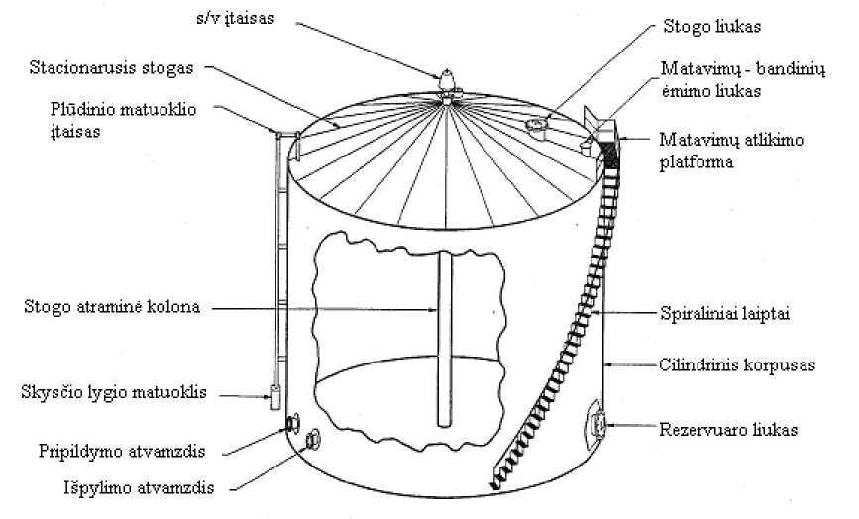

1 pav. Tipinis rezervuaras su stacionariuoju stogu

1.2. Rezervuarai su plūdriuoju stogu

Tipinis rezervuaras su plūdriuoju stogu yra parodytas 2 pav. Rezervuarą sudaro cilindro formos plieninis korpusas su atviru viršumi, o plūdrusis stogas laikosi ant rezervuare esančio skysčio paviršiaus.
Naudojami plūdrieji stogai dažniausiai yra dviejų tipų: pontoniniai ir su dvigubu ekranu. Rezervuaro su plūduriuoju stogu ir pontoninio tipo ekranu schema yra pateikta 2 pav. o tokio paties rezervuaro, turinčio dvigubą ekraną, schema yra pateikta 3 pav.
Paveikslėliuose yra nurodyti vartojami rezervuarų sudedamųjų dalių pavadinimai. Plūdriajame stoge sumontuoti įvairių konstrukcijų ir paskirčių elementai, pro kuriuos arba per kuriuos galimi LOJ išmetimai, bendruoju atveju yra vadinami jungiamaisiais elementais arba fitingais (tai kreipiantieji stovai, lygio matuoklio fitingai, apsaugos nuo vakuumo įtaisai ir kt.). Išeinančių pro juos LOJ srautų vertės KF yra nurodytos 2 priedo 7 lentelėje ir priklauso nuo vėjo greičio.

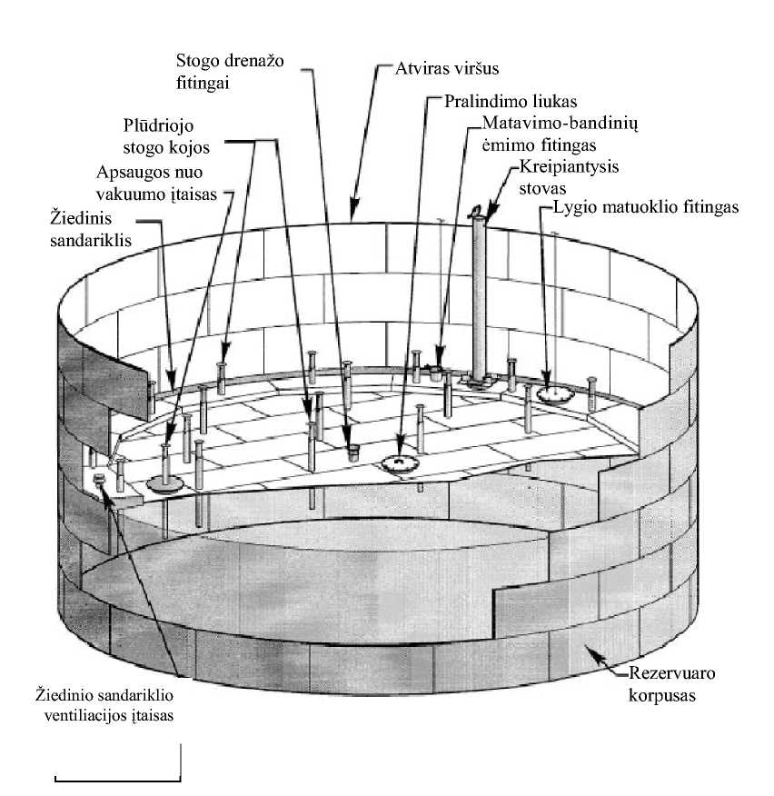

2 pav. Rezervuaras su plūdriuoju stogu (su pontoninio tipo plūdriuoju ekranu)

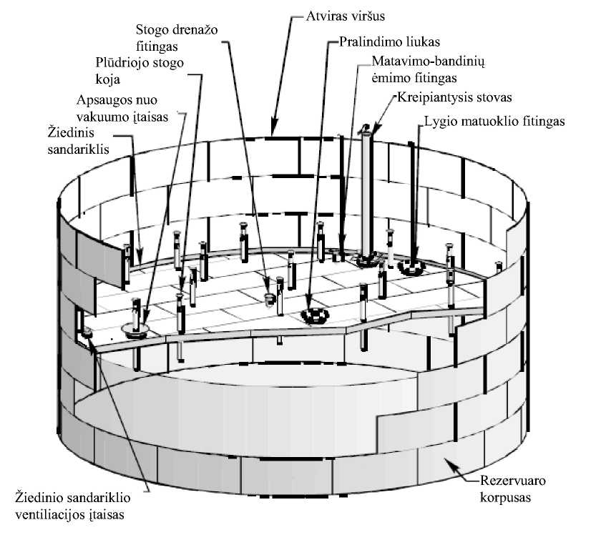

3 pav. Rezervuaras su plūdriuoju stogu (su dvigubu plūduriuoju ekranu)

1.3. Rezervuarai su stacionariuoju stogu ir vidiniu plūdriuoju ekranu

Praktikoje naudojami du pagrindiniai rezervuarų su vidiniu plūdriuoju ekranu tipai:
– rezervuarai, kai stacionarų stogą prilaiko rezervuaro viduje esančios vertikalios kolonos,
– rezervuarai, kai stogas išsilaiko savaime dėl savo konstrukcinių ypatumų (self-supporting fixed roof). Abiejų tipų rezervuarai būna ventiliuojami arba su s/v vožtuvais.
Tipiniai rezervuarai su stacionariaisiais stogais ir vidiniais plūdriaisiais ekranais bei ventiliacija yra parodyti 4 ir 5 pav. Paveikslėliuose yra nurodyti vartojami rezervuarų sudedamųjų dalių pavadinimai. Plūdriajame ekrane sumontuoti įvairių konstrukcijų ir paskirčių elementai, pro kuriuos arba per kuriuos galimi LOJ išmetimai. Bendruoju atveju jie yra vadinami jungiamaisiais elementais arba Stingais (tai atraminės kolonos ir/arba kreipiantieji stovai, įvairių konstrukcijų lygio matuoklio fitingai, matavimams skirtos perforuotas kolonos-vamzdžiai, kartu atliekantys ir kreipiančiųjų stovų funkciją, apsaugos nuo vakuumo po ekranu įtaisai ir kt.). Išeinančių pro juos LOJ srautų vertės KF yra nurodytos 2 priedo 7 lentelėje, priimant, kad vėjo greitis lygus nuliui (rezervuaras su stogu).

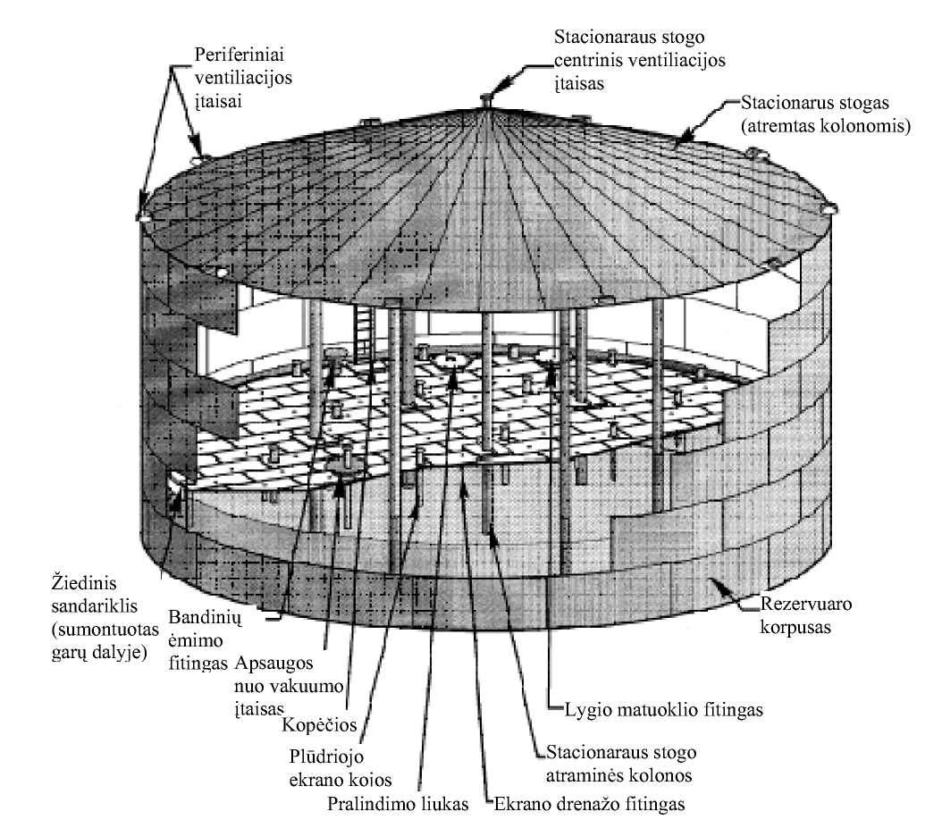

4 pav. Rezervuaras su stacionariuoju stogu (kūginiu) ir vidiniu plūdriuoju ekranu

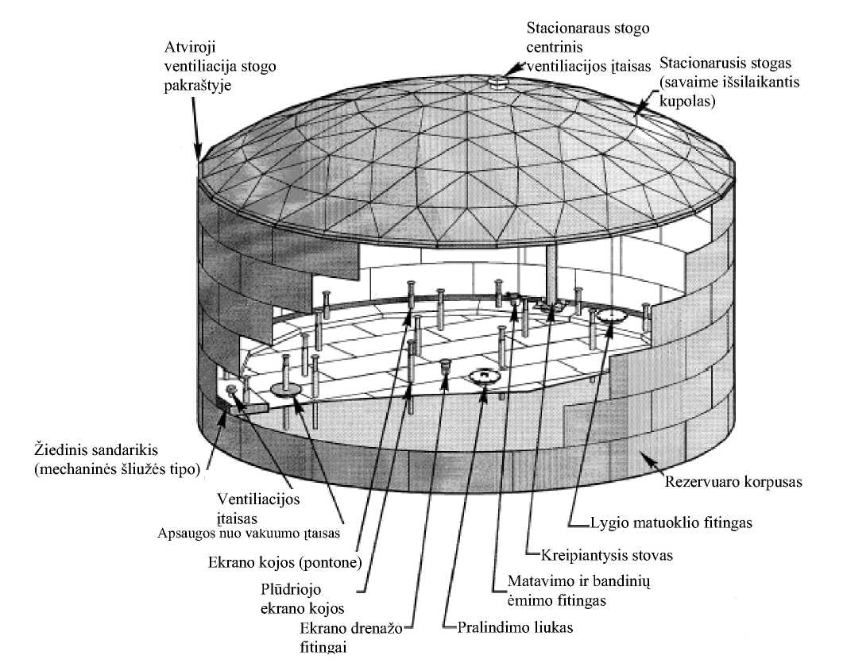

5 pav. Rezervuaras su stacionariuoju stogu (kupolo) ir vidiniu plūdriuoju ekranu

2. Žiediniai sandarikliai

Žiediniai sandarikliai yra montuojami plūdriojo stogo arba plūdriojo ekrano periferijoje ir riboja LOJ išmetimus. Žemiau parodytos plačiau naudojamos žiedinių sandariklių konstrukcijos. Rezervuaruose su plūduriuoju stogu dažniausiai yra naudojami a)1, a)2 ir a)3 tipų sandarikliai, rezervuaruose su stacionariuoju stogu ir plūduriuoju ekranu yra naudojami c)2, b)2, ir b)3 tipo sandarikliai. Išmetamo pro žiedinio sandariklio ilgio metrą LOJ srauto KR vertės yra pateiktos 2 priedo 6 lentelėje.

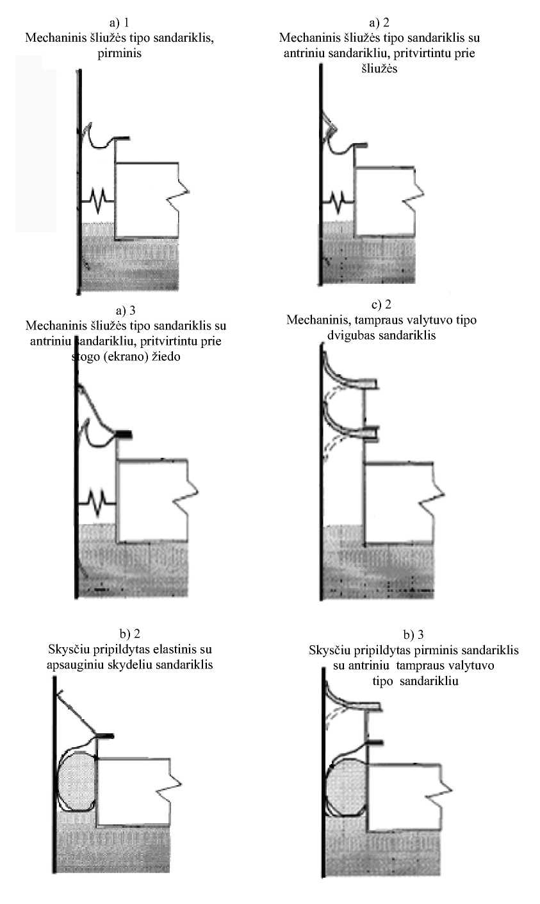

3. Jungiamosios dalys (fitingai)

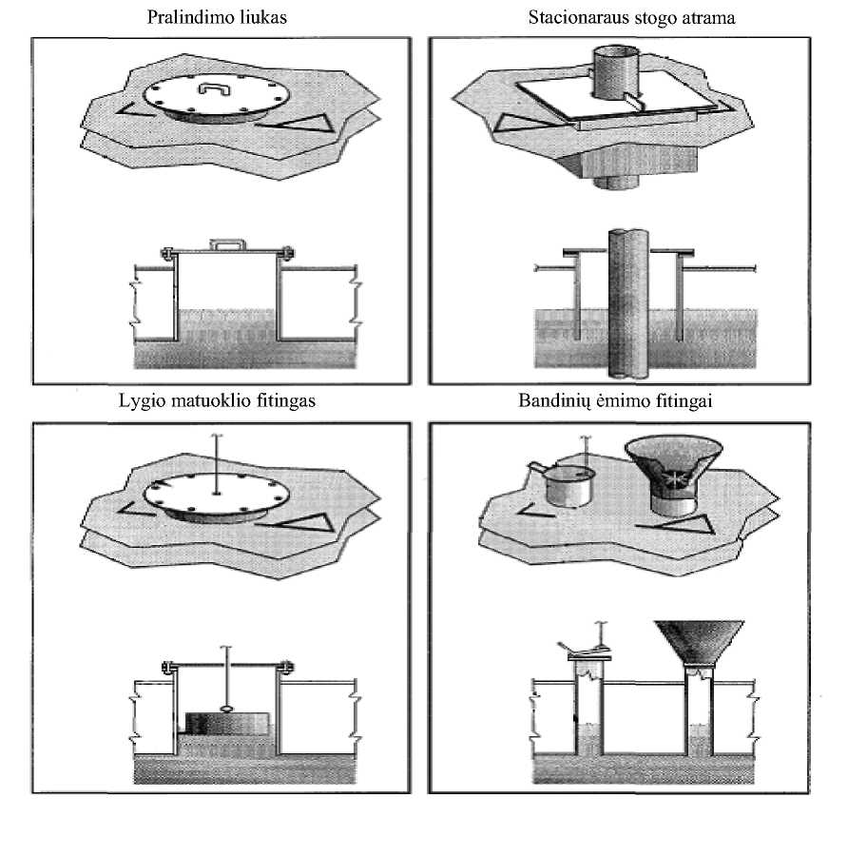

Apsaugos nuo vakuumo įtaisas Drenažo fitingai
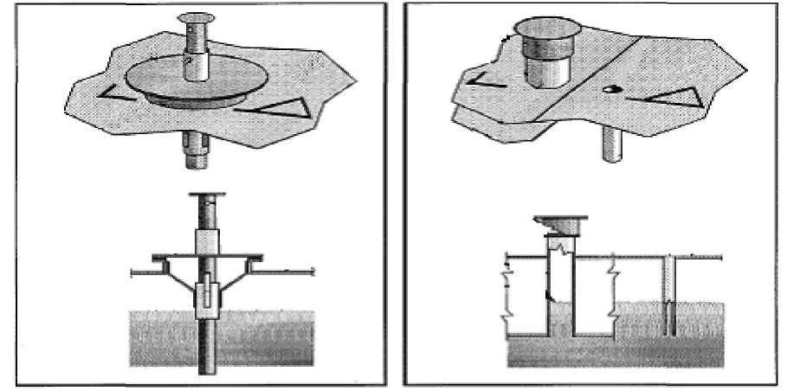

Plūdriojo ekrano arba stogo kojos Sandariklio ventiliacijos įtaisas
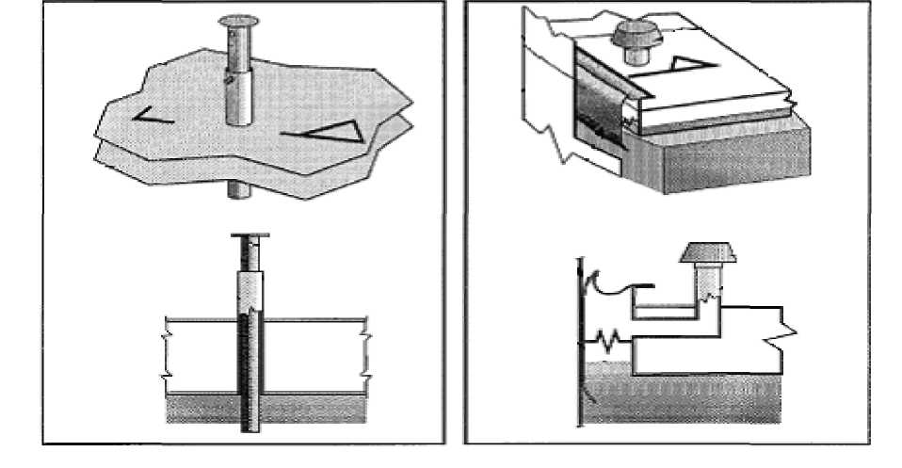
Neperforuoti kreipiantieji stovai
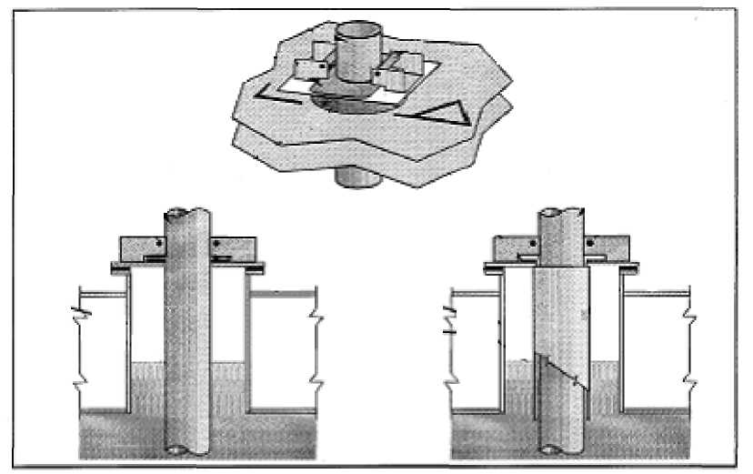

Perforuoti kreipiantieji stovai ir matavimo kolonos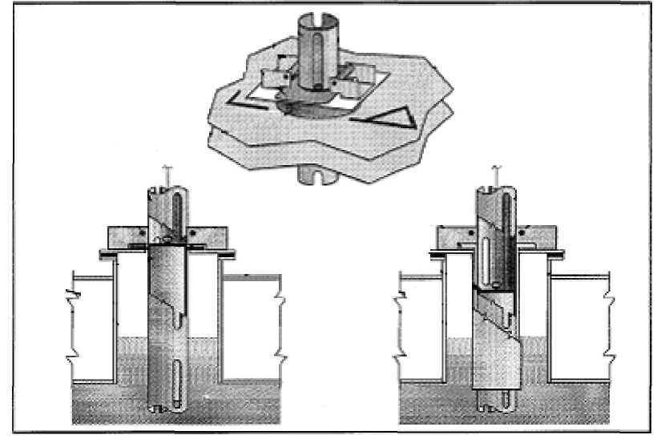

Kopėčios
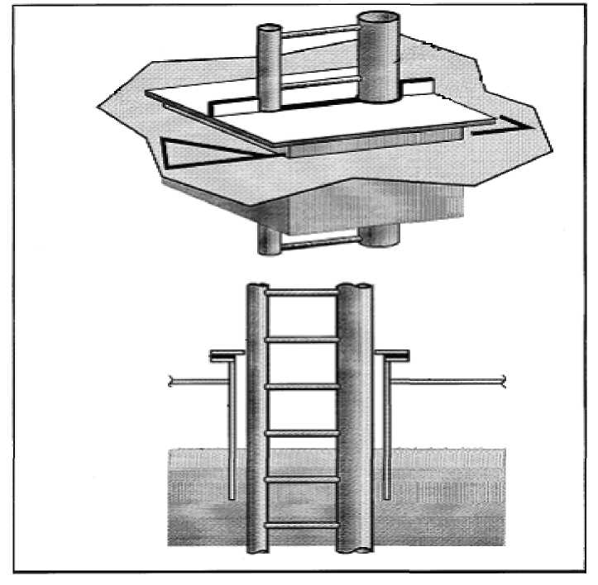
______________

Lakiųjų organinių junginių,
išmetamų į atmosferą saugant ir
paskirstant naftą ir naftos produktus,
kiekio įvertinimo metodikos
LAND 31-2007/M-11
2 priedas

LENTELĖS

1 lentelė. Konkrečiam rezervuaro tipui būdingi lakiųjų organinių junginių (toliau – LOJ) išmetimai
Rezervuaro tipas | Laikymo išmetimai |  | Pripildymo išmetimai | Išpylimo išmetimai
Rezervuaro tipas | kvėpavimo | garavimo | Pripildymo išmetimai | Išpylimo išmetimai
Rezervuaras su stacionariuoju stogu be slėgio/vakuumo (toliau -s/v) vožtuvo | Visada | – | Visada | –
Rezervuaras su stacionariuoju stogu ir su s/v vožtuvu | Beveik visada1) | – | Visada | –
Rezervuaras su plūdriuoju stogu | – | Visada | Tam tikrais atvejais2) | Visada
Rezervuaras su stacionariuoju stogu ir vidiniu plūdriuoju ekranu | – | Visada | Tam tikrais atvejais2) | Visada
Pastabos:
1) s/v vožtuvai, kurių veikimas yra reguliariai tikrinamas, riboja kvėpavimo metu išmetamą LOJ kiekį ir gali būti taip tinkamai parinkti ar sureguliuoti, kad teršalai į atmosferą visai nebūtų išmetami;
2) kai rezervuaro sistemos veikia efektyviai – teršalai į atmosferą neišmetami. Tam tikrais technologiniais atvejais, kai rezervuaras yra ištuštinamas, plūdrusis ekranas leidžiasi žemyn, atsistoja ant atraminių kojų, o jo liukas atsidaro, kad po ekranu nesusidarytų vakuumas. Pripildant taip ištuštintą rezervuarą, visa ertmė po plūdriuoju ekranu arba plūdriuoju stogu užsipildo produktu, o pripildymo metu susidarantys garai yra išstumiami pro atidarytą liuką į talpyklos erdvę virš ekrano tol, kol ekranas pakyla ir liukas užsidaro. Todėl siekiant sumažinti išmetamą LOJ kiekį, šiuos rezervuarus rekomenduojama ištuštinti ne žemiau kaip iki stovinčio ant kojų plūdriojo ekrano lygmens. Tokiais atvejais pildymo išmetimai neskaičiuojami.

2 lentelė. Rezervuaro nudažymo koeficientas K
Rezervuaro spalva | Nudažymo koeficientas K
Balta | 1,0
Sidabrinė aliuminio | 1,1
Šviesiai pilka | 1,3
Pilka | 1,4
Tamsiai pilka, žalia | 1,6
Pastaba. Kai kompetentingos institucijos nustatyta, kad teisės aktuose nustatytais terminais neatliktas rezervuaro išorinių sienų ir stogo dangos kokybės tikrinimas ir neįvertintas bendrasis pastovus šilumos atspindėjimas, taikoma didžiausia nudažymo koeficiento vertė.

3 lentelė. Produkto garų prisotinimo laipsnis f
Mėnuo |  | I | II | III | IV | V | VI | VII | VIII | IX | X | XI | XII
Garų temperatūra (K) | T1 | 266 | 267 | 271 | 276 | 283 | 286 | 287 | 288 | 287 | 281 | 275 | 269
Garų temperatūra (K) | T2 | 271 | 271,5 | 277 | 285 | 290 | 294 | 298 | 298 | 293 | 285 | 282 | 278
Prisotinimo laipsnis f |  | 1 | 1 | 1 | 1 | 1 | 1 | 1 | 1 | 1 | 1 | 1 | 1

4 lentelė
Produktas | Produkto sočiųjų garų slėgis pt (kPa), esant mėnesio vidutinei paviršinei laikymo temperatūrai (°C/K)
Produktas | I | II | III | IV | V | VI
Produktas | - 3 /270 | -2,5 /270,5 | 2,6/275,6 | 6,5/279,5 | 13/286 | 17/290
Benzinas: žieminis 90 kPa (ASVP) *) | 23,8 | 25,6 | 30,2 | 35,2 | 43,5 | 49,9
tarpsezon. 80 kPa (ASVP) | 20,2 | 21,9 | 27,0 | 31,2 | 385 | 44,0
vasarinis 70 kPa (ASVP) | 17,0 | 18,2 | 23,1 | 26,8 | 33,3 | 37,0
Jet A-1, reaktyvinis kuras, žibalas | 0,013 | 0,014 | 0,024 | 0,034 | 0,05 | 0,063
Dyzelinas, krosnių kuras, gazoliai | 0,007 | 0,009 | 0,018 | 0,026 | 0,041 | 0,052
Mazutas, orimulsija | 0,001 | 0,001 | 0,001 | 0,001 | 0,001 | 0,001
Žalia nafta | 12,4 | 13,1 | 15,2 | 17,0 | 21,4 | 25,5

(4 lentelės tęsinys)
Produktas | Produkto sočiųjų garų slėgis pt (kPa), esant mėnesio vidutinei paviršinei laikymo temperatūrai (°c C/K)
Produktas | VII | VIII | IX | X | XI | XII
Produktas | 18,5/ 291,5 | 18/291 | 14/287 | 10/283 | 5/278 | 0/273
Benzinas: žieminis 90 kPa (ASVP) 1) | 52,5 | 51,6 | 44,9 | 39,5 | 33,4 | 27,3
tarpsezon. 80 kPa (ASVP) | 45,7 | 45,5 | 39,5 | 34,7 | 29,5 | 23,4
vasarinis 70 kPa (ASVP) | 39,3 | 39,0 | 33,5 | 29,0 | 24,3 | 20,5
Jet A-1, reaktyvinis kuras, žibalas | 0,068 | 0,066 | 0,055 | 0,044 | 0,029 | 0,018
Dyzelinas, krosnių kuras, gazoliai | 0,056 | 0,054 | 0,044 | 0,033 | 0,022 | 0,014
Mazutas, orimulsija | 0,001 | 0,001 | 0,001 | 0,001 | 0,001 | 0,001
Žalia nafta | 26,2 | 25,2 | 22,6 | 19,7 | 16,2 | 13,5

(4 lentelės tęsinys)
Produktas | Garų molinė masė, kg/kmol | Garų kondensato tankis, kg/m3 | Skysčio tankis, kg/m3
Benzinas: žieminis 90 kPa (ASVP) | 62 | 590 | 671
tarpsez. 80 kPa (ASVP) | 66 | 610 | 671
vasarinis 70 kPa (ASVP) | 68 | 623 | 671
Jet A-1, reaktyvinis kuras, žibalas | 130 | 731 | 838
Dyzelinas, krosnių kuras, gazoliai | 130 | 731 | 850
Mazutas, orimulsija | 190 | 770 | 947
Žalia nafta, iki 40 kPa (RVP) 2) | 50 | 540 | 850
Pastabos:
1) sočiųjų garų slėgis, nustatytas pagal LST EN 13016 (ASVP metodu);
2) sočiųjų garų slėgis pagal Reidą, (RVP).

5 lentelė. Produkto koeficientas Kc
Produktas | Produkto koeficientas Kc
Žalia nafta | 0,4
Benzinas ir kiti šviesieji naftos produktai | 1,0

6 lentelė. Pro plūdriojo stogo ir plūdriojo ekrano žiedinio sandai ilgio ilgio metrą išmetamų LOJ srautas KR, kmol/mxmetus
 | Silpnai glaudūs sandarikliai1) |  |  |  | Vidutinio glaudumo sandarikliai |  |  |  | Glaudūs sandarikliai
Vėjo vidutinis greitis, m/s | 0 | 2,2 | 4,5 | 6,7 | 0 | 2,2 | 4,5 | 6,7 | 0 | 2,2 | 4,5 | 6,7
Žiedinio sandariklio tipas: | Pro plūdriojo stogo žiedinio sandariklio ilgio metrą išmetamų LOJ srautasKR
a) Mechaninės šliūžės tipo:
1 – tik pirminis | 14 | 28 | 80 | 161 | 8,6 | 22,3 | 65,5 | 139,9 | 2,2 | 14,9 | 49,1 | 104,2
2 – su antriniu prie šliūžės | 4,2 | 10 | 24 | 38 | 2,4 | 8,2 | 20,8 | 35,7 | 1,5 | 8,2 | 20,8 | 35,7
3 – su antriniu prie žiedo | 1,2 | 4,3 | 7,4 | 10,4 | 0,9 | 3,9 | 6,8 | 9,8 | 0,6 | 3,6 | 6,5 | 9,5
b) Tamprus, skysčiu pripildytas:
1 – tik pirminis | 3,2 | 10,3 | 22,4 | 39,0 | 2,4 | 7,4 | 16,4 | 28,3 | 1,5 | 3,6 | 9,8 | 16,4
2 – su apsauginiu oro skydeliu | 1,5 | 5,5 | 10,3 | 14,7 | 1,0 | 4,2 | 8,2 | 12,5 | 0,6 | 3,0 | 6,5 | 10,7
3 – su antriniu prie žiedo | 0,6 | 2,5 | 2,8 | 3,0 | 0,4 | 1,9 | 2,2 | 2,5 | 0,3 | 1,5 | 1,8 | 2,1
 | Pro plūdriojo ekrano žiedinio sandariklio ilgio metrą išmetamų LOJ srautas KR
c) Mechaninis, tampraus
valytuvo tipo 2)
1 – tik pirminis:
– ventiliuojamai talpyklai | 16 |  |  |  | 9,2 |  |  |  | 2,5
– talpyklai su s/v vožtuvu | 3,2 |  |  |  | 1,8 |  |  |  | 0,5
2 – su antriniu
– ventiliuojamai talpyklai | 6 |  |  |  | 2,8 |  |  |  | 0,8
– talpyklai su s/v vožtuvu | 1,2 |  |  |  | 0,6 |  |  |  | 0,2
Pastabos:
1) Silpnai glaudūs sandarikliai yra būdingi plūdriesiems stogams ir plūdriesiems ekranams, įrengtiems senų konstrukcijų rezervuaruose. Silpną ir nevienodą žiedinio sandariklio prisispaudimą prie sienelės pagal rezervuaro perimetrą sąlygoja netaisyklingas rezervuaro apskritumas, padidėjusios rezervuaro išsipūtimo deformacijos dėl konstrukcijos trūkumų, metalo senėjimo ir sienelių plonėjimo, plūdriojo ekrano įrengimo netikslumas dėl netinkamos technologijos taikymo.
2) KR vertės pateikiamos mechaniniams tampraus valytuvo tipo sandarikliams, kurie naudojami tik uždaruose rezervuaruose su stacionariuoju stogu ir plūdriuoju ekranu (vertės atvejui, kai vėjo greitis yra lygus nuliui). Mažoms talpykloms, kurių skersmuo yra mažesnis nei 10 m, taikomos 50 % mažesnės KR vertės (pvz., glaudiems sandarikliams 0,4 ir 0,1).

7 lentelė. Pro plūdriojo stogo ir plūdriojo ekrano jungiamąsias dalis (fitingus) išmetamų LOJ srautai KF, kmol/met (1 vienetui)
 | Vėjo greitis, m/s | 0 | 2,2 |  | 4,5 |  | 6,7
Nr. | Jungiamųjų dalių (fitingų) tipai | Pro jungiamąją dalį (fitingą) išmetamų LOJ srautas KF
1 | Plūdriojo stogo kreipiantysis stovas (be valytuvo) | 19,5 |  | 726 |  | 1905 |  | 3311
 | Stacionaraus stogo atraminė kolona arba plūdriojo ekrano kreipiantysis stovas (be valytuvo)
 | – ventiliuojamai talpyklai | 16
 | – talpyklai su s/v vožtuvu | 3,2
2 | Plūdriojo stogo kreipiantysis stovas (su valytuvu) | 6,5 |  | 145 |  | 349 |  | 590
 | Stacionaraus stogo atraminė kolona arba plūdriojo ekrano kreipiantysis stovas (su valytuvu) ventiliuojamai talpyklai talpyklai su s/v vožtuvu
 | – ventiliuojamai talpyklai | 6,5
 | – talpyklai su s/v vožtuvu | 1,3
3 | Pralindimo liukas (sandarinamas) ventiliuojamai talpyklai talpyklai su s/v vožtuvu |  |  | 0,7 |  | 0,7 |  | 0,7
3 | – talpyklai su plūdriuoju stogu | 0,7 |  |  |  |  |  | 0,7
3 | – ventiliuojamai talpyklai | 0,7
3 | – talpyklai su s/v vožtuvu | 0,14
4 | Plūdinio lygio matuoklio fitingas, sandarinamas |  |  | 1,0 |  | 1,0 |  | 1,0
4 | – talpyklai su plūdriuoju stogu | 1,0 |  |  |  |  |  | 1,0
4 | – ventiliuojamai talpyklai | 1,0
4 | – talpyklai su s/v vožtuvu | 0,2
5 | Matavimo ir/arba bandinių ėmimo fitingai:
5 | su dangteliu:
5 | – ventiliuojamai talpyklai | 1,0 |  | 1,0 |  | 1,0 |  | 1,0
5 | – talpyklai su s/v vožtuvu | 0,2
5 | su praskiepu:
5 | – ventiliuojamai talpyklai | 4,8
5 | – talpyklai su s/v vožtuvu | 0,96
5 | perforuota kolona (vamzdis):
5 | – ventiliuojamai talpyklai | 19,5
5 | – talpyklai su s/v vožtuvu | 3,9
6 | Apsaugos nuo vakuumo įtaisas: talpyklai su plūdriuoju stogu ventiliuojamai talpyklai talpyklai su s/v vožtuvu
6 | – talpyklai su plūdriuoju stogu | 2,5 |  | 4,0 |  | 5,6 |  | 6,8
6 | – ventiliuojamai talpyklai | 2,5
6 | – talpyklai su s/v vožtuvu | 0,5
7 | Ventiliacijos įtaisas (tarp žiedinių sandariklių)  – talpyklai su plūdriuoju stogu | 0,30 |  | 0,44 |  | 0,56 |  | 0,72
8 | Drenažiniai vamzdeliai plūdriąjame ekrane | 0,5
9 | Plūdriojo stogo atraminės kojos:
9 | nehermetizuotos ekrane (diske) | 0,4 |  | 0,7 |  | 0,7 |  | 0,7
9 | nehermetizuotos pontone | 0,9 |  | 1,5 |  | 1,9 |  | 2,3
9 | hermetizuotos ekrane (diske) | 0,20 |  | 0,28 |  | 0,28 |  | 0,28
9 | hermetizuotos pontone | 0,52 |  | 0,60 |  | 0,64 |  | 0,68
10 | Plūdriojo ekrano arba plūdriojo stogo atraminės kojos (fiksuotos) | 0 |  | 0 |  | 0 |  | 0
11 | Plūdriojo ekrano kreipiantysis trosas:
11 | – ventiliuojamai talpyklai | 1
11 | – talpyklai su s/v vožtuvu | 0,2
12 | Kopėčios (su valytuvu)
12 | – talpyklai su plūdriuoju stogu | 35
12 | – ventiliuojamai talpyklai | 26
12 | – talpyklai su s/v vožtuvu | 5,2

8 lentelė. Produkto prikibimo prie sienelės koeficientas C, m
Saugomas produktas | Tvarkinga arba tik nežymiai aprūdijusi sienelė | Vidutiniškai aprūdijusi sienelė | Smarkiai aprūdijusi sienelė
Benzinas | 2,57 x 10-6 | 9 x 10-6 | 15 x 10-6
Žalia nafta, žibalas, JET kuras, dyzelinas, gazoliai | 10,27 x 10-6 | 36 x 10-6 | 61 x 10-6

9 lentelė. Žiedinių sandariklių vidutinis valymo efektyvumo koeficientas kval
Žiedinių sandariklių tipai | Vidutinis valymo efektyvumo koeficientas kval
a) Mechaninės šliužės tipo | 1,7
b) Skysčiu pripildyti | 1,2
c) Mechaniniai, tampraus valytuvo tipo | 2,0

10 lentelė. Prisotinimo laipsnis f
Pildymo būdas | Prisotinimo laipsnis f
Pildoma per viršų, pildymo žarną panardinus iki dugno (švarioje cisternoje) | 0,5
Pildoma per viršų, pildymo žarną panardinus iki dugno (įprasto naudojimo cisterna su garų likučiu) | 0,7
Pildoma sandariai per viršų (naudojant garų grąžinimo sistemą) | 0,85
Pildoma nuo dugno (įprasto naudojimo cisterna su garų likučiu) | 0,7
Pildoma nuo dugno (naudojant garų grąžinimo sistemą) | 0,85

11 lentelė. Transportavimo faktorius Et, g/m3
 | Transportavimo faktorius ET
 | didžiausias | vidutinis
Cisterna su benzinu | 5,0 | 2,5
Cisterna su nafta | 4,0 | 2,0
Cisterna su grąžinamais į terminalą garais | 20 | 10

12 lentelė. Vidutinis pildymo ir laikymo metu išmetamų LOJ faktorius Ep ir EL, g/m3
Pildymo būdas | Pildymo faktorius EP | Laikymo faktorius EL
Požeminio rezervuaro pildymas:
a) panardinus | 700
b) panardinus, kai naudojama garų grąžinimo sistema1'
– kai sistemos efektyvumas 90% ir daugiau | 70
– kai sistemos efektyvumas 70% ir daugiau | 210
c) taškant2) | 1380
Laikymas požeminiame rezervuare (laikymas + išpylimas) |  | 120
Pastabos:
1) Kai kompetentingos institucijos nustatyta, kad garų grąžinimo sistema neveikia arba veikia neefektyviai, t. y. mažesniu nei 70 % efektyvumu, apskaičiuojant išmetamą LOJ kiekį yra taikomas c) pildymo būdo faktorius.
2) Šio pildymo būdo faktorius taikomas ir aplinkai padarytos žalos atlyginimo dydžiui nustatyti.

13 lentelė. LOJ srautai pro technologinio vamzdyno komponentus (armatūrą), g/h (1 vienetui)
Vamzdyno komponentai (armatūra) | Srautų vidutinės vertės
Esr- siurblys | 12
Eav – apsauginė sklendė (vožtuvas) | 0,56
Eskl – sklendė | 0,56
Ejj – junginė jungtis (flanšas) | 0,1
______________

Lakiųjų organinių junginių,
išmetamų į atmosferą saugant ir
paskirstant naftą ir naftos produktus,
kiekio įvertinimo metodikos
LAND 31-2007/M-11
3 priedas

BENZINO SOČIŲJŲ GARŲ SLĖGIO (TVP) IR GARŲ SLĖGIO PAGAL REIDĄ (RVP) PRIKLAUSOMYBĖS NOMOGRAMA
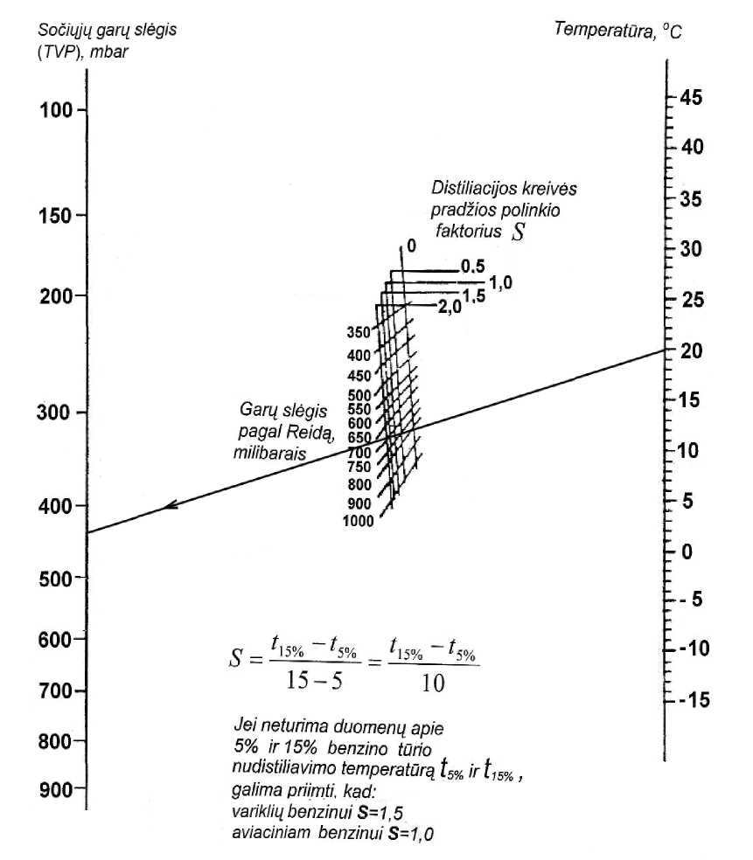
Pavyzdys. Variklių benzino RVP=700 mbar (70kPa). Rasti sočiųjų garų slėgį (TVP) esant 20°C temperatūrai. TVP randamas nutiesus tiesę per RVP=700 mbar ir temperatūros t=20°C taškus. TVP≈4300 mbar=43 kPa
Naftos sočiųjų garų slėgis (TVP) reikiamoje temperatūroje, žinant RVP, gali būti apskaičiuojamas taikant šią formulę:
______________

Lakiųjų organinių junginių,
išmetamų į atmosferą saugant ir
paskirstant naftą ir naftos produktus,
kiekio įvertinimo metodikos
LAND 31-2007/M-11
4 priedas (informacinis)

LITERATŪRA

1. Evaporative Loss From Fixed – Roof Tanks. API publication 2518, Second edition, October 1991.
2. Evaporative Loss From Floating – Roof Tanks. First edition, April 1997 (Formerly, API Publications 2517 and 2519).
3. Hydrocarbon emissions from gasoline storage and distribution systems. Report No 85/54. September 1986. CONCAWE The oil companies European organization for environmental and health protection.
4. Diffuse emissies en emissies bij op-en overslag. Handbook emissiefactoren. Rapportagereeks Miliau Monitor. Numer 14, maart 2004. (Nyderland).
5. IMPEL. Diffuse VOC emissions, emissions estimation methods, emission reduction measures, licensing and enforcement practice. December 2000.
6. US EPA, Compilation of Air Pollutant Emissions Factors (AP 42), background document of Section 7.1, Organic Liquid Storage tanks, September 1997.
7. US EPA, Compilation of Air Pollutant Emissions Factors (AP 42), Section 5, Petroleum industry, September 1995, p. 5.1-13.
8. US EPA, Compilation of Air Pollutant Emissions Factors (AP 42), Section 5.2, Transportation and marketing of petroleum liquids, September 1995.
9. US EPA, Compilation of Air Pollutant Emissions Factors (AP 42), Section 7.1, Organic liquid storage tanks, September 1997.
10. US EPA, Protocol for equipment leak emissions estimates; EPA – 453/R-95-017, November 1995.
11. US EPA, Reference Method 21, determination of Volatile Organic Compound leaks, EMTIX M-21, 2 September 1993.
12. VDI 3479. Emission control. Marketing installation tank farms. Verein Deutscher Ingenieure, May 2002.
13. VDI-4285. Blatt 1; Emissionsbestimmung bei diffusen Ouellen, Grundlagen, Entwurt. Verein Deutscher Ingenieure, September 2002.
14. Guide de redaction scheme de maitrise des emissions de composes organiques volatils. Secteur de la petrochimie et des procedes associes. ADEME Edition, Angers 2005.
15. Step by step guideline for emission calculation, record keeping and reporting for airborne contaminant discharge. Ontario ministery of environment. April, 2001.
16. Ikutoshi Matsumura. Evaporation Loss of Hydrocarbon in Handling Petroleum. Bulletin of The Japan Petroleum Institute, Volume 16, No. 2, November 1974, 132–139 p.
______________

Lakiųjų organinių junginių,
išmetamų į atmosferą saugant ir
paskirstant naftą ir naftos produktus,
kiekio įvertinimo metodikos
LAND 31-2007/M-11
5 priedas (informacinis)

METODIKOS STRUKTŪRA

BENDROSIOS NUOSTATOS

1. Stacionarieji rezervuarai
1.1. Rezervuaras su stacionariuoju stogu be s/v vožtuvo
1.1.1. Laikymo–kvėpavimo metu išmetamo LOJ kiekio apskaičiavimas
1.1.2. Pildymo metu išmetamo LOJ kiekio apskaičiavimas
1.2. Rezervuaras su stacionariuoju stogu ir su s/v vožtuvu
1.2.1. Laikymo metu išmetamo LOJ kiekio apskaičiavimas
1.2.2. Pildymo metu išmetamo LOJ kiekio apskaičiavimas
1.2.3. Pildymo metu išmetamo LOJ kiekio, kai naudojama garų grąžinimo sistema, apskaičiavimas
1.2.4. Bendro išmetamo LOJ kiekio apskaičiavimas
1.3. Rezervuaras su plūdriuoju stogu
1.3.1. Laikymo–garavimo metu išmetamo LOJ kiekio apskaičiavimas
1.3.2. Išpylimo metu išmetamo LOJ kiekio apskaičiavimas
1.3.3. Pildymo metu išmetamo LOJ kiekio apskaičiavimas
1.3.4. Bendro išmetamo LOJ kiekio apskaičiavimas
1.4. Rezervuarai su stacionariuoju stogu ir vidiniu plūdriuoju ekranu
1.4.1. Laikymo–garavimo metu išmetamo LOJ kiekio apskaičiavimas
1.4.2. Išpylimo metu išmetamo LOJ kiekio apskaičiavimas
1.4.3. Pildymo metu išmetamo LOJ kiekio apskaičiavimas
1.4.4. Bendro išmetamo LOJ kiekio apskaičiavimas
1.5. Rezervuaro išvalymas
1.6. Technologinio vamzdyno komponentai (armatūra)
2. Mobiliosios talpyklos
2.1. Geležinkelio cisternų ir autocisternų pildymo metu išmetamo LOJ kiekio apskaičiavimas
2.2. Transportavimo geležinkelio cisternomis ir autocisternomis metu išmetamo LOJ kiekio apskaičiavimas
3. Degalinių rezervuarai
3.1. Požeminių rezervuarų pildymo metu išmetamo LOJ kiekio apskaičiavimas
3.2. Laikymo požeminiuose rezervuaruose metu išmetamo LOJ kiekio apskaičiavimas
3.3. Antžeminių rezervuarų pildymo metu išmetamo LOJ kiekio apskaičiavimas
3.4. Laikymo antžeminiuose rezervuaruose metu išmetamo LOJ kiekio apskaičiavimas
4. Degalų bakai, kilnojamosios talpyklos
4.1. Pildymo metu išmetamo LOJ kiekio, kai garų gražinimo sistema nenaudojama arba veikia neefektyviai, apskaičiavimas
4.2. Pildymo metu išmetamo LOJ kiekio, kai garų gražinimo sistema naudojama, apskaičiavimas
4.3. Išsiliejimo atvejais išmetamo LOJ kiekio apskaičiavimas
4.4. Pildymo metu išmetamo bendro LOJ kiekio apskaičiavimas
5. Momentiniai išmetimai
5.1. Momentinio laikymo rezervuare metu išmetamo LOJ kiekio apskaičiavimas
5.2. Momentinio rezervuaro pildymo metu išmetamo LOJ kiekio apskaičiavimas
5.3. Momentinio išpylimo iš rezervuaro metu išmetamo LOJ kiekio apskaičiavimas
5.4. Momentinio iš technologinių vamzdynų komponentų išmetamo LOJ kiekio apskaičiavimas
Priedai:
1 priedas (informacinis). Rezervuarų, žiedinių sandariklių, jungiamųjų dalių (fitingų) tipai
2 priedas. Lentelės
3 priedas. Benzino sočiųjų garų slėgio (TVP) ir garų slėgio pagal Reidą (RVP) priklausomybės nomograma
4 priedas (informacinis). Literatūra
5 priedas (informacinis). Metodikos struktūra
______________

